Załącznik
do uchwały nr 881/22
Rady Miasta Torunia
z dnia 9 czerwca 2022 r.

USYTUOWANIE DRZEW

- Dąb szypułkowy, o którym mowa w § 1 pkt 1 uchwały - teren zieleni osiedlowej w rejonie ulicy Grudziądzkiej (dz. o nr. geod. 482/16 z obrębu 10).
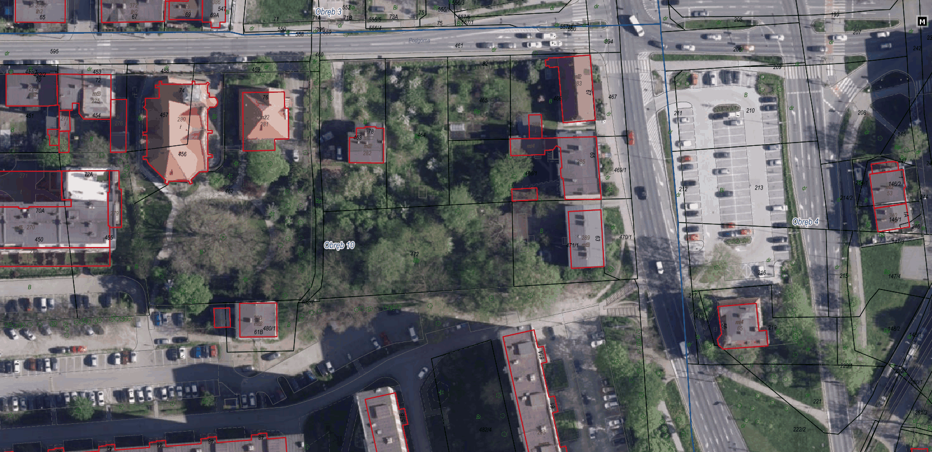
Współrzędne płaskie prostokątne PL - 1992: X 573005,88 Y 473930,80

- Dąb szypułkowy, o którym mowa w § 1 pkt 2 uchwały – skrzyżowanie ulic Letniej i R. Galona (dz. o nr. geod. 758 z obrębu 70).
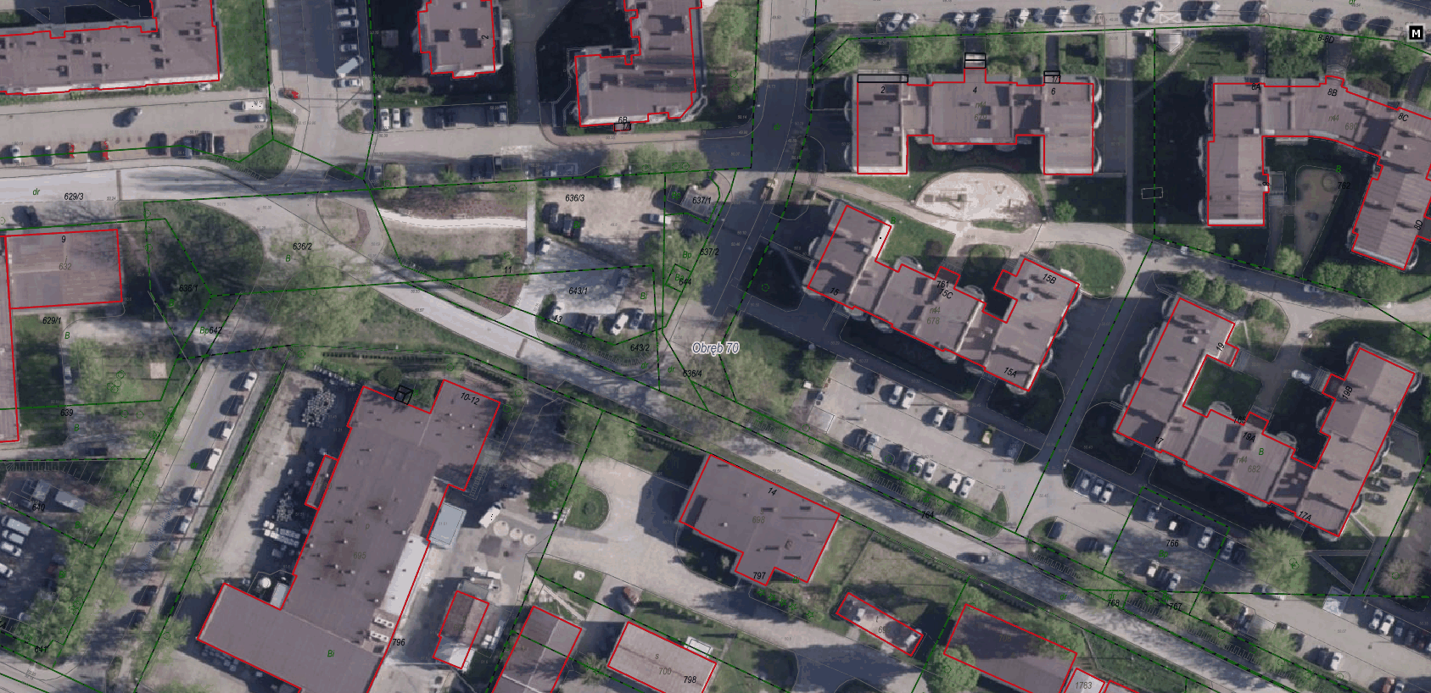
Współrzędne płaskie prostokątne PL - 1992: X 569572,91 Y 473073,82

